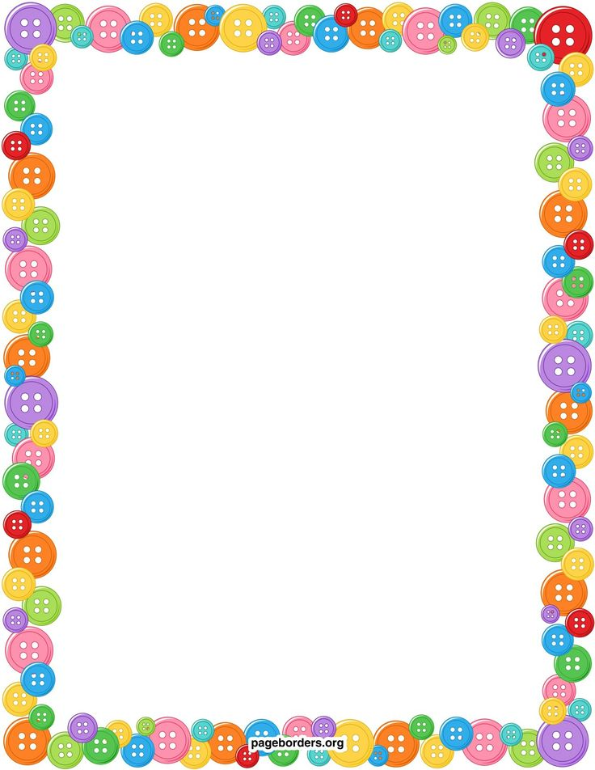
Тема недели. «Мы читаем.
Знакомство с творчеством С. Михалкова»
- Родителям рекомендуется:
- Вспомните с ребенком названия стихотворений Сергея Владимировича Михалкова, которые вы читали: «А что у вас?», «Дядя Степа», «Трезор», «Котята» и другие.
- Выучите с ребёнком отрывок из его любимого стихотворения С.В. Михалкова. Поработайте над чёткостью дикции, выразительностью речи, произношением звуков.
- Предложите сыну или дочери сделать иллюстрацию к любимому произведению С.В. Михалкова.
